مقام النبي عمران في القليلة – لبنان

وجهة مقدَّسة تجمع ما بين المسيحيين والمسلمين*

ريم قمر

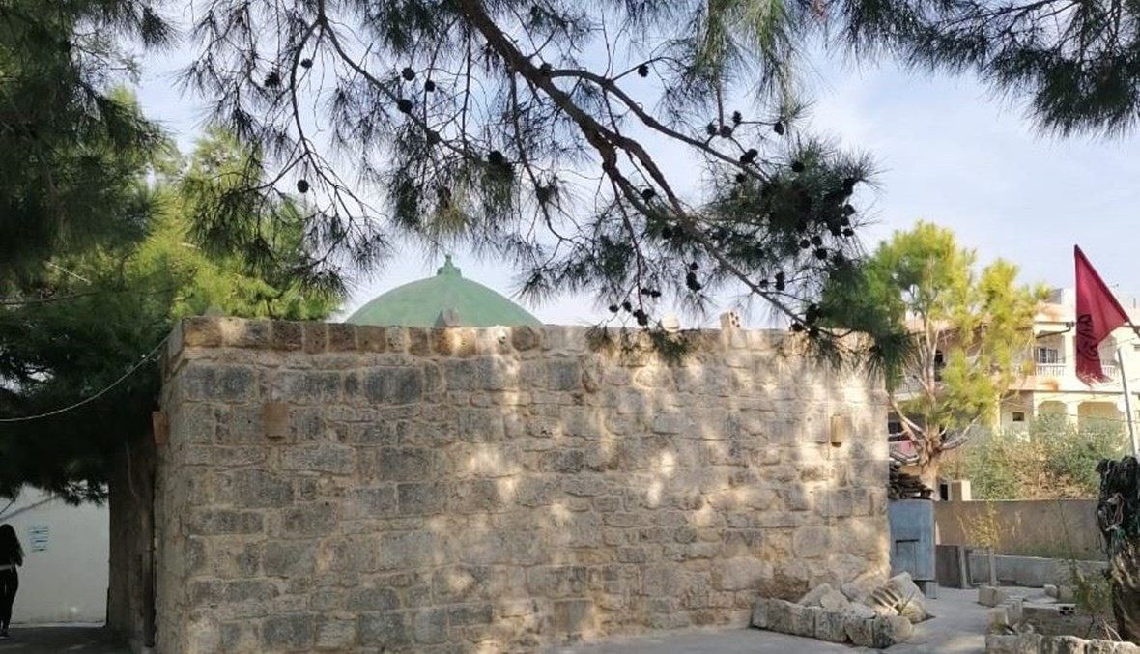

مقام النبي عمران- تصوير ريم قمر

تقع بلدة القليلة على مسافة 8 كم جنوبَ مدينة صور. وقد عرفت المنطقة أهمية تاريخية ودينية على مرّ العصور، وحتى يومنا هذا.
اسم القليلة يعني السجود للإله. وقد شكّلت البلدة ممراً للأنبياء ومقراً للأولياء، ما جعلها وجهة مقدّسة تجمع ما بين المسيحيين والمسلمين.
بعد الفتح العربي، شيّد المسلمون على تلّ قريب من بلدة قانا مقاماً دينياً يحتوي، بحسب التقاليد المحلّية، على ضريح عمران أو يواكيم والد السيدة مريم العذراء، يطلق عليه اليوم تسمية #مقام النبي عمران.
يعتقد السكان المحليون أنّ عمران والد السيدة مريم العذراء كان يسكن في القليلة، ويُرجّح أنّ السيدة العذراء قد ولدت في القرية أيضاً.
يعود المقام الموجود حالياً الى العهد العثماني. ويتميّز ببنائه الذي تعلوه قبّة خضراء، ولا يزال يحافظ على عناصر معمارية قديمة شاهدة على تاريخه القديم.

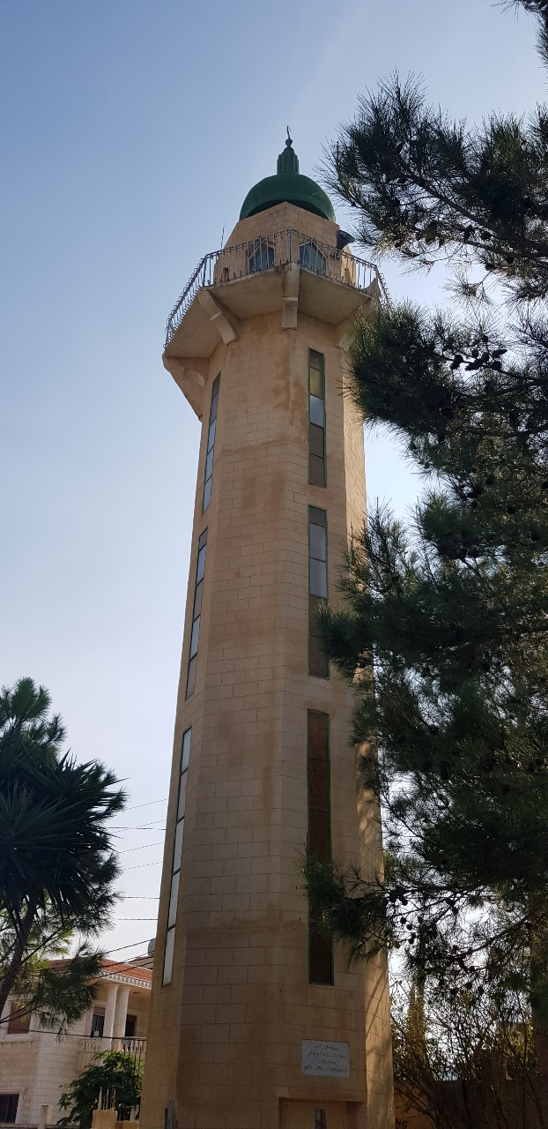
تصوير مي مروّة

يتألف المقام من قسمين؛ القسم القديم الذي يحتوي على غرفة تضمّ قبر النبي عمران، ويبلغ طولها ثمانية أمتار وعرضها سبعة، ويتكوّن سقفها من أربعة عقود. وغرفة ثانية صغيرة في حائطها محراب، تسمّى غرفة "أم النبي"، ويُعتقَد أنّ هذا المدفن يعود إلى أمّ النبي عمران. أما القسم الحديث من المقام فهو غرفتان مخصصتان للصلاة، وحمّامات ومشارب ومواضِئ.

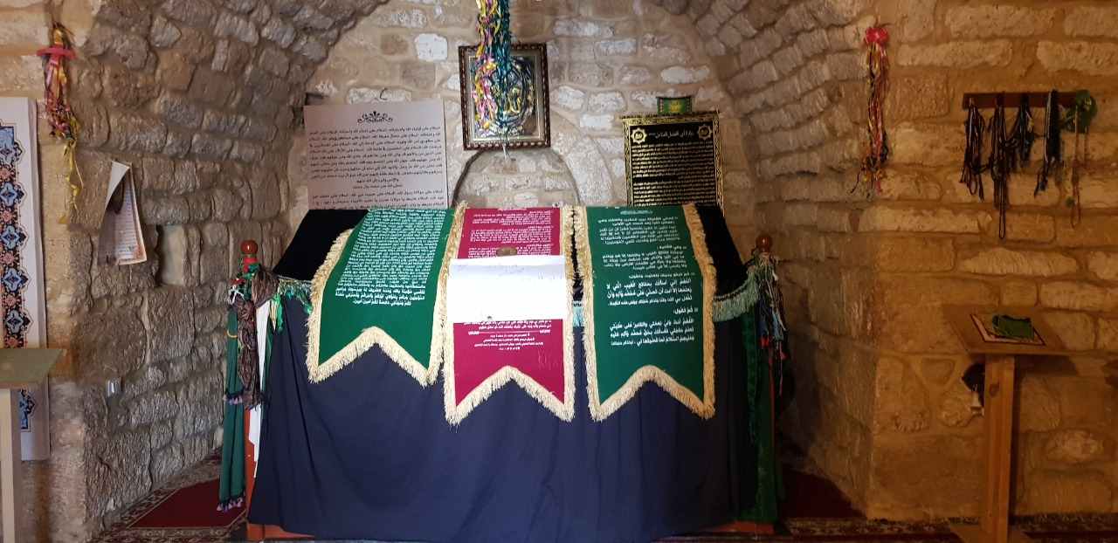
تصوير مي مروّة

قبر النبي عمران الموجود داخل المقام، هو هيكل خشبي في داخله قبر من الرخام، يحيط به سياج من الحديد المشبّك.
وُضعَ على جانبي مدخل المقام تاجان رخاميان من الطراز الكورنثي، يرجّح أنهما من بقايا كنيسة بيزنطية، وفوقَ المدخل عتبة ضخمة تعود إلى بناء قديم. تعلو العتبة قطعة رخامية مستطيلة، كانت تشكّل جزءاً من مذبح كنيسة بيزنطية، تحتَها حجر مستطيل كانت فيه لوحة تبيّن تاريخ المقام، ولكن يُعتقَد أنها سُرقت أيام الانتداب الفرنسي.
عُثر في محيط المقام على بقايا أثرية مبعثرة، تضمّ حجارة عليها نقوش ورموز مسيحية وقطع من الزجاج الملوّن، وكذلك قطع أخرى تحتوي على كتابات يونانية.

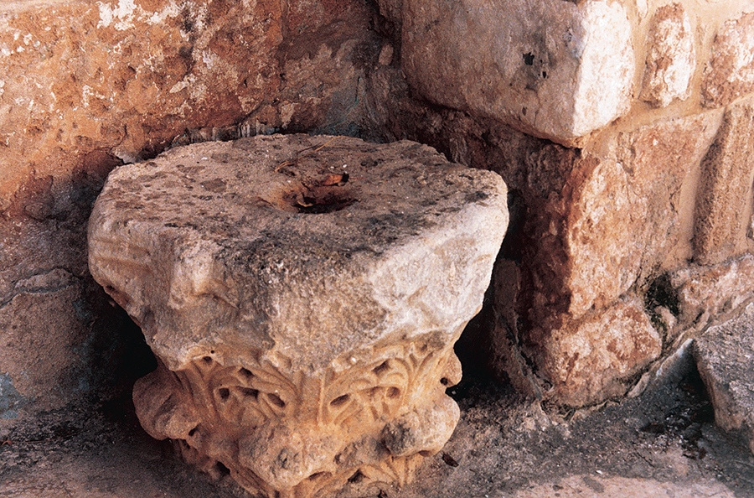

وإثر الغارة الإسرائيلية على المنطقة في نيسان 1996، التي أحدثت حفرة عميقة بالقرب من المقام، كُشف عن وجود نفق تحت الأرض وأعمدة من الرخام. وتبيّن لاحقاً أنّ هذه المعالم الأثرية تعود لكنيسة بيزنطية كانت موجودة في الموقع.

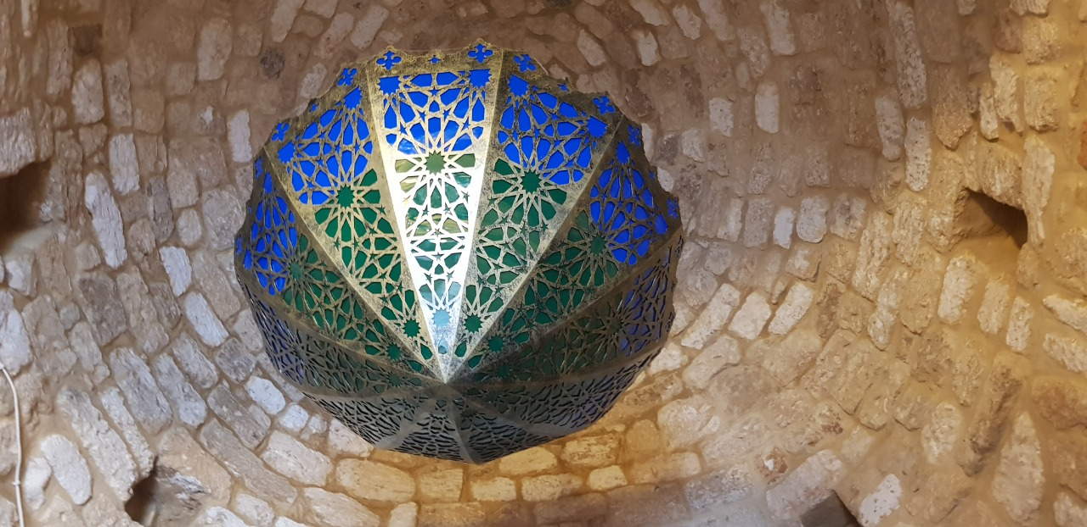
تصوير مي مروّة

تغطي أرضية هذه الكنيسة الضخمة فسيفساء مميزة بألوانها، تظهر فيها بوضوح الصلبان والرموز الدينية المسيحية.
ويرجّح بعض علماء الآثار أن تكون هذه الكنيسة قد ضمّت رفات والدَي السيدة مريم، يواكيم وحنّة وأقاربها، وذلك استناداً إلى الكشوفات الأثرية في المنطقة والتقاليد المحلّية.
يعدّ هذا المقام، الذي يجمع بين التراث الإسلامي والمسيحي في لبنان، مع ما يحمله من أهمية دينية، نقطة جذب ومحجّاً للعديد من المؤمنين. وهو من المواقع الشاهدة اليوم على أهمية جنوبيّ لبنان الدينية، الذي يُعدّ أرضاً مقدّسة ومباركة.

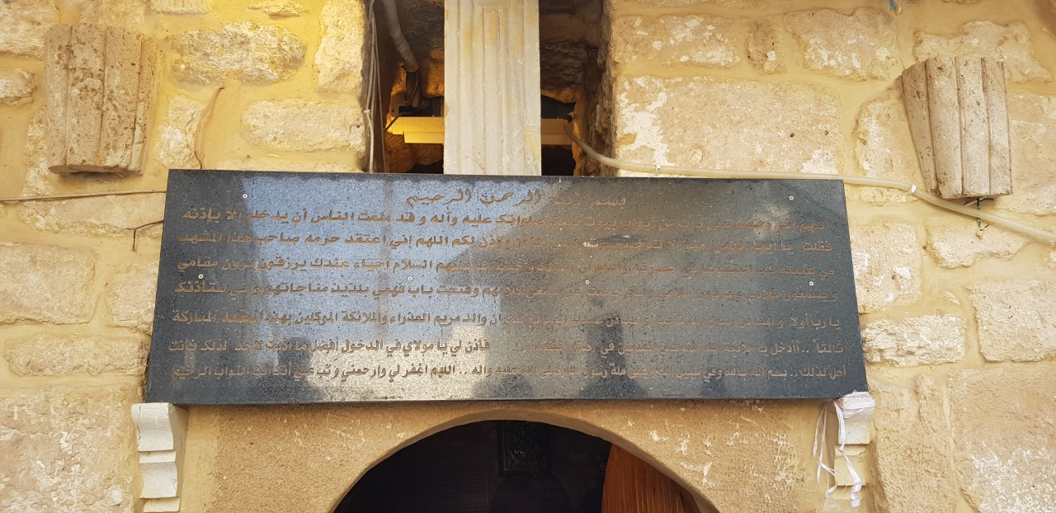
تصوير مي مروّة
_____________________
*نقلًا عن جريدة " النهار" اللبنانية.

